Роспотребнадзор выпустил памятку для родителей на период эпидемии коронавируса
Тамара Астапенкова
05:26 28.03.2020
На время ограничительных мер, стоит полностью исключить посещение с детьми образовательных учреждений, кафе, торговых центров и музеев.
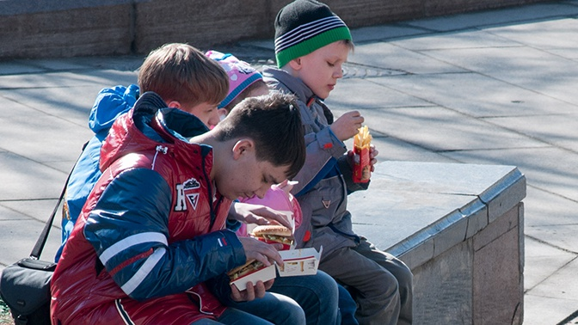
© Фото: flickr
На период карантинных мероприятий следует ограничить контакты детей с другими людьми, а для максимального снижения риска инфицирования - лучше оставлять их дома, советуют специалисты Роспотребнадзора. Федеральная служба опубликовала рекомендации для родителей в период эпидемии коронавируса.
«Необходимо регулярно проветривать помещение, не реже 1 раза в день проводить влажную уборку с применением дезинфицирующих средств. Важно сразу провести дезинфекцию помещения, а также предметов, упаковки продуктов после доставки их домой», - говорится в памятке.
На время ограничительных мер, стоит полностью исключить посещение с детьми образовательных учреждений, кафе, торговых центров, музеев и других досуговых мест, рекомендуют в Роспотребнадзоре. К местам общественного пользования также относятся и детские площадки, расположенные во дворах жилых домов или парках.
«Гулять с детьми можно на собственных приусадебных участках и площадках, находящихся в индивидуальном пользовании. Посещение лесопарковых зон возможно только при исключении общения с другими взрослыми и детьми, при отсутствии вокруг других отдыхающих», - сообщают в надзорном ведомстве.
В Роспотребнадзоре отметили, что по возвращении домой необходимо сразу же вымыть руки и другие открытые участки тела с мылом, прополоскать рот и промыть нос. ■

